附件3
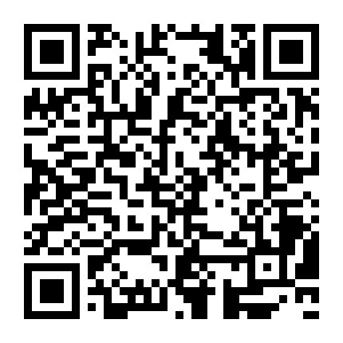
预约看房或选房二维码

扫码关注即可

